LASSWELL = seringue hypodermique

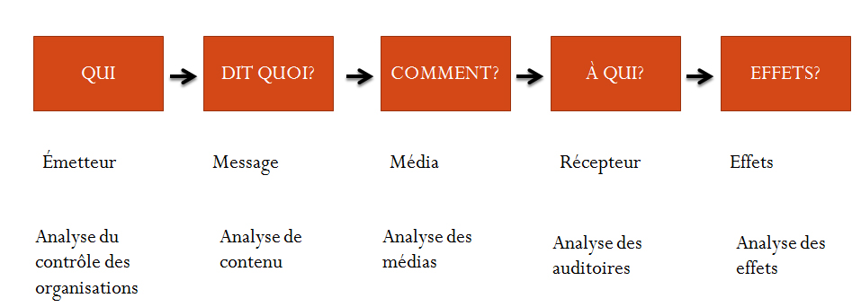

SHANNON et WEAVER 1948 🡪 le code

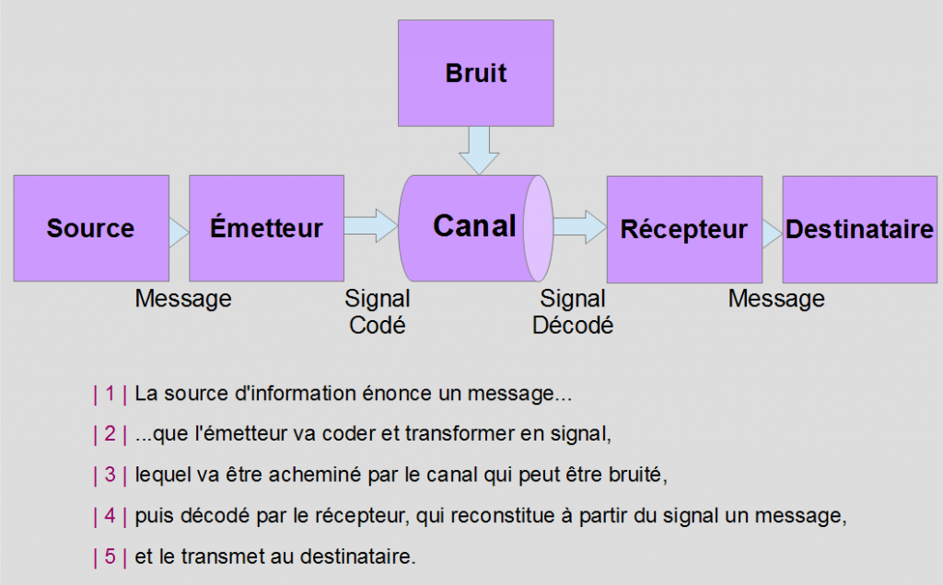

SCHEMA LAZRSFELD = années 30/40

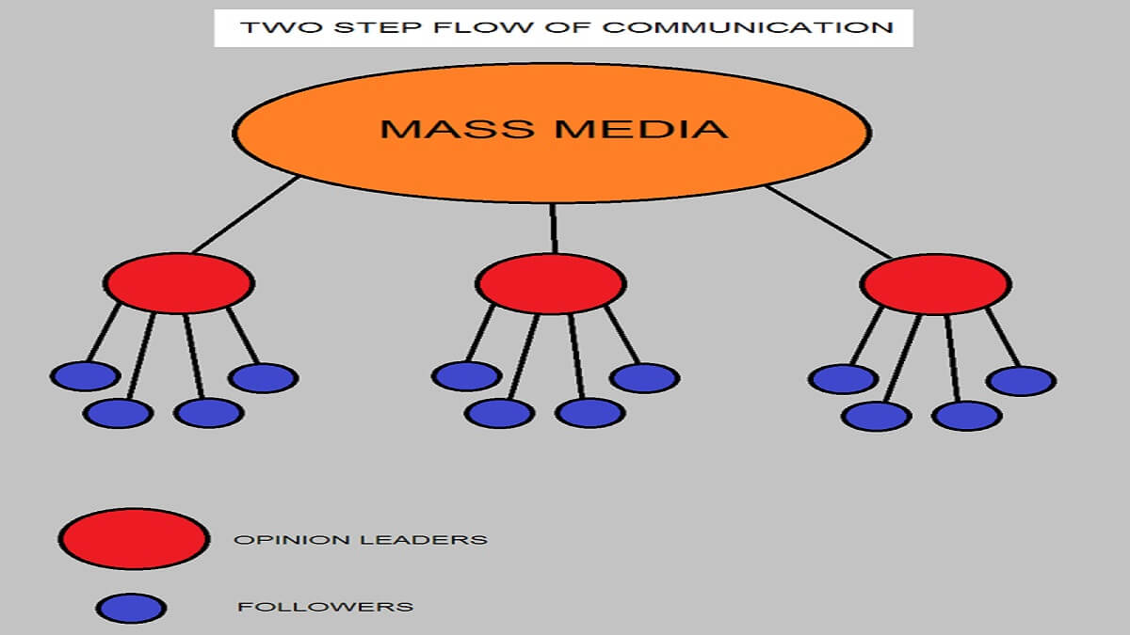

SCHEMA CYBERNETIQUE

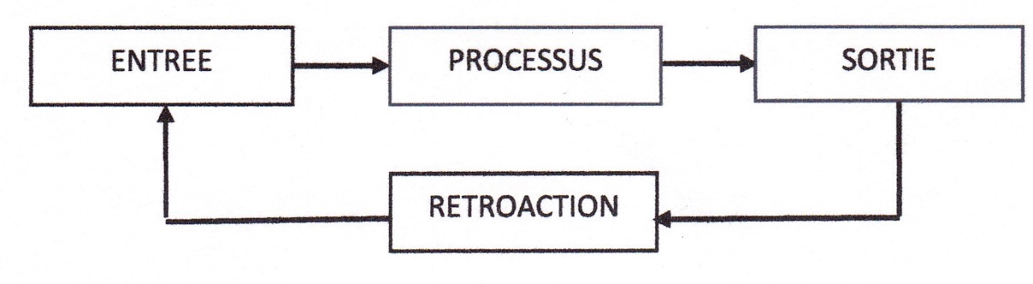

SCHEMA CYBERNETIQUE = Abraham MOLES (la culture ex robe)

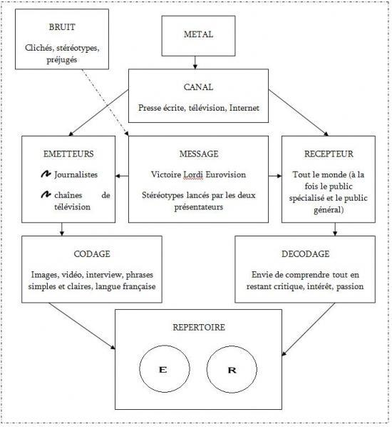

SCHEMA : école de FRANCFORT

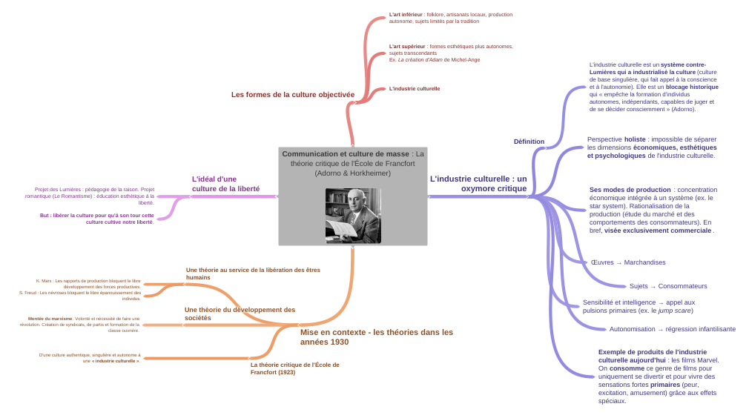

SCHEMA LINGUISTIQUE 🡪 Saussure / Jakobson

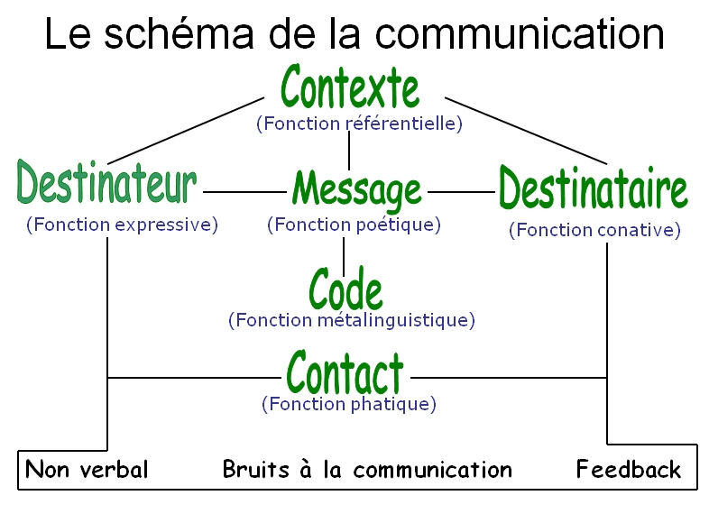

SCHEMA PALO ALTO

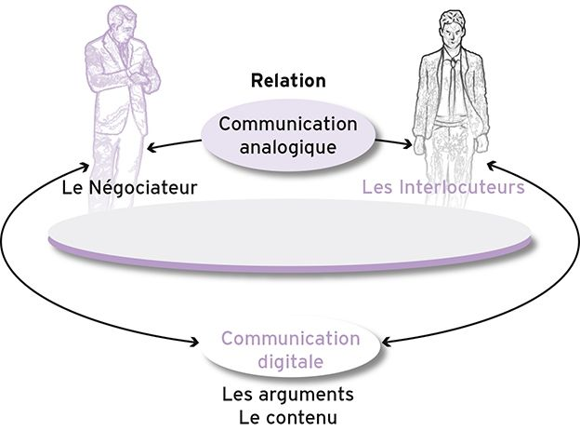

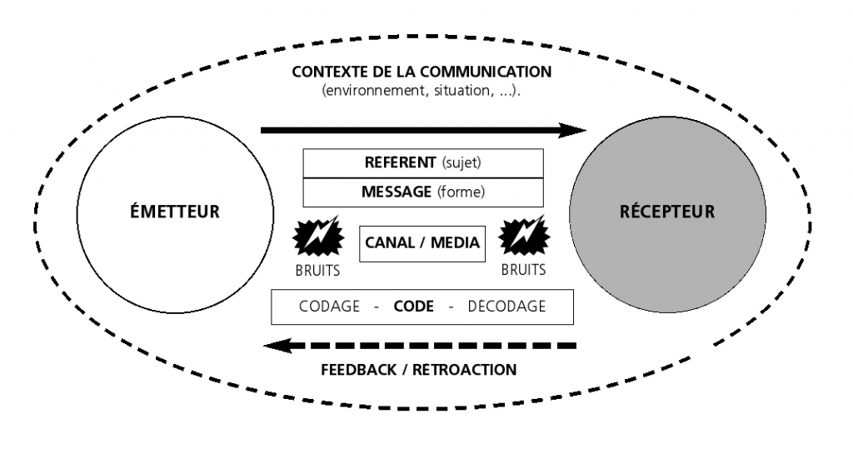

SCHEMA Macluan et MEDIOLOGIE

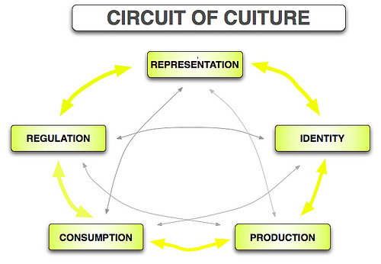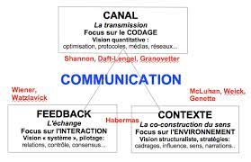

SCHEMA CULTURAL STUDIES

